Infotext ABC-Analyse

Artikel | Jahres-bedarf | Einstands-preis je Stück | Verbrauchs-wert
Radhelm „Protector“ | 870 | 25,00 € | 21.750,00 €
Radschloss „Safety“ | 1215 | 15,00 € | 18.225,00 €
Glühbirne Halogen | 1000 | 0,75 € | 750,00 €
LED Rücklicht | 120 | 7,50 € | 900,00 €
Trekkingrad "K2" | 100 | 950,00 € | 95.000,00 €
Mountainbike "Lux“ | 70 | 1.450,00 € | 101.500,00 €

Die wirtschaftliche Beschaffung von vielen unterschiedlichen Artikeln ist zeit- und kostenintensiv. Die ABC-Analyse ist ein Instrument das hilft, Prioritäten zu setzen.
Es erfolgt eine Einteilung der Güter nach deren Bedeutung in A, B und C-Güter. Der Disponent widmet sich dann intensiver den wichtigen Artikeln. Für weniger bedeutende Artikel werden dagegen einfache, preiswerte Verfahren eingesetzt.
Durch Untersuchungen hat man festgestellt, dass in Unternehmen häufig gilt:
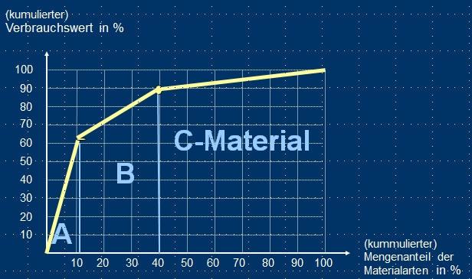
- nur ca. 15% der Artikel binden mehr als 60%-80% des Wertes
→ A-Güter
- 10-40% der Artikel binden ca. 30% des Wertes
→ B-Güter
- über 40-60% der Artikel machen weniger als 5-10% des Wertes aus
→ C-Güter

Durchführung der ABC-Analyse
- Verbrauchswerte der einzelnen Materialien ermitteln:
Verbrauchswert =
Verbrauchsmenge je Periode *
Wert pro Einheit

- Artikel nach dem Verbrauchswert absteigend sortieren, so dass die Materialien nach deren Bedeutung absteigend untereinander aufgeführt werden.
- Für eine genauere oder grafische Auswertung ist die Ermittlung der kumulierten Mengen notwendig.
- Für jede Materialart den Prozentanteil des Verbrauchswertes am Gesamtverbrauchswert ermitteln.
- Prozentanteile der Verbrauchswerte kumulieren (schrittweise aufaddieren; vgl. Kurve).
- Kategorien A, B und C zuordnen.

Arbeitsauftrag 2: ABC-Analyse 10 Min.
Die Artikeltabelle aus der Gruppenarbeit wurde um die Verbrauchswerte ergänzt und absteigend sortiert.

- Fahren Sie mit der ABC-Analyse für die Artikeltabelle fort indem Sie die Schritte 3 bis 5 der Durchführung der ABC-Analyse (vorgehendes Blatt) durchführen.
(Hilfestellung: Einige Werte wurden bereits berechnet/Analysieren Sie zunächst die vorgegebenen Zahlen für Schritt 3).

Artikel | Jahres-bedarf | Mengen-anteil  (Schritt 3) | Kum. Meng.anteil  (Schritt 3) | Einstands-preis je Stück | Ver-brauchs-wert in € | V. in %  (Schritt 4) | V. kum.  (Schritt 5) | A-B-C
Mountainbike "Lux“ | 70 | 1,55% | 1,55% | 1.450,00 € | 101.500 € | 39,77% | 39,77%
Trekkingrad "K2" | 100 | 2,22% | 3,77% | 950,00 € | 95.000 €
Radhelm „Protector“ | 870 |  |  | 25,00 € | 21.750 €
Radschloss „Safety“ | 1215 | 26,97% | 50,06% | 15,00 € | 18.225 €
Computer Master | 300 | 6,66% | 56,71% | 45,75 € | 13.725 € | 5,38% | 98,03%
Flickzeug Set | 450 | 9,99% | 66,70% | 3,70 € | 1.665 €
Reifen ATB | 60 | 1,33% | 68,04% | 19,95 € | 1.197 €
LED Rücklicht | 120 | 2,66% | 70,70% | 7,50 € | 900 € | 0,35% | 99,50%
Glühbirne Halogen | 1000 | 22,20% | 92,90% | 0,75 € | 750 € | 0,29% | 99,80%
Schaltseilzug Shimano | 200 | 4,44% | 97,34% | 1,25 € | 250 € | 0,10% | 99,89%
Schlauch MTB | 40 | 0,89% | 98,22% | 3,80 € | 152 € | 0,06% | 99,95%
Endzug-kappen | 80 | 1,78% | 100,00% | 1,50 € | 120 € | 0,05% | 100,00%
Summen: | 4505 | 100% |  |  | 255.234 | 100,00%

- Fahren Sie mit Schritte 6 fort.

Ziele der ABC-Analyse
- Das Wesentliche von Unwesentlichem trennen
Wirtschaftlichkeit steigern
(→ A-Güter)
Unwirtschaftliche Anstrengungen vermeiden
(→ C-Güter)
- Schwerpunkte für die Planungsaktivitäten ermitteln
  - Einkaufsaktivitäten und Rationalisierungen werden vorwiegend bei A-Materialen durchgeführt (Verhandlungen mit Lieferanten, Bestimmung optimaler Bestellmengen,...).
  - Bei C-Materialien stehen dagegen Kosteneinsparungen durch vereinfachte, automatisierte Beschaffungsverfahren im Vordergrund.
  - B-Materialien liegen dazwischen)

Ergebnisse: Stellt man die ermittelten kum. Wertgrößen (links) bzw. die Anzahl der Artikel den kum. Wertgrößen gegenüber ergibt sich folgendes Bild:

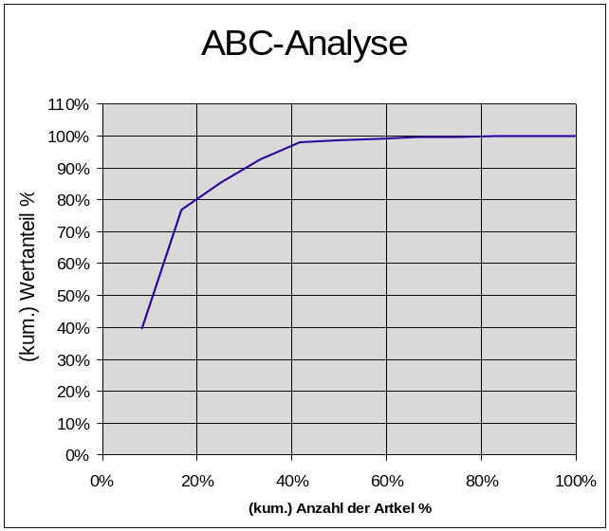
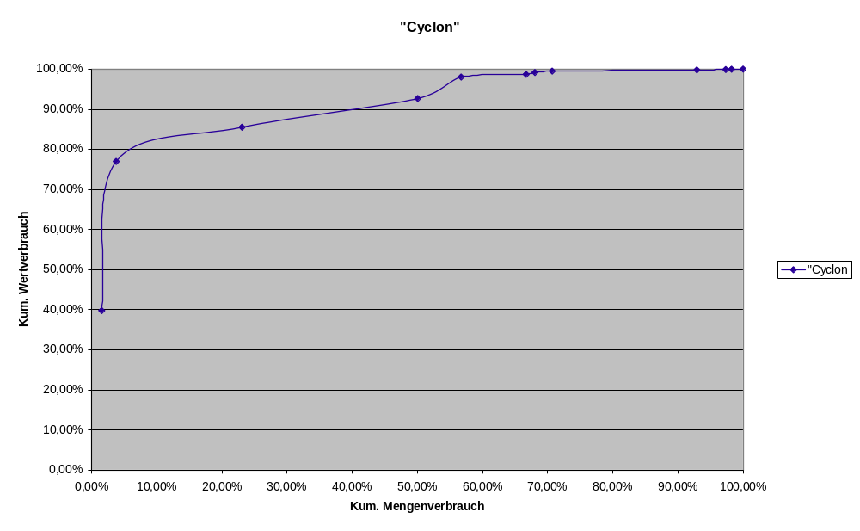

- Zuordnen der Kategorien A, B und C zu den Artikeln je nach Bedeutung der Artikel (Wertanteil)
- Rationalisierungen und Optimierungen sowie aufwändigere Beschaffungsverfahren werden hauptsächlich für die A-Güter vorgenommen --> mit geringem Aufwand (nur ca. 15% der Artikel bzw. unter 10% des Mengenverbrauchs) wird hier eine besonders große Einsparung realisiert, da diese 80% des Werteverbrauchs ausmachen.
- Bei B-Gütern lohnt sich eine gewisse Sorgfalt in der Planung, jedoch ist der Dispositionsaufwand auf das „Sinnvolle“ zu begrenzen.
- Für C-Güter werden einfach zu handhabende Verfahren der Beschaffung, welche keine große Aufmerksamkeit erfordern, gewählt. Ggf. werden die Bestände höher gewählt, wenn diese dadurch nur selten überwacht werden müssen.

Auf den Fall bezogen könnten folgende Schlüsse gezogen werden:
